**Информация о работе пришкольной площадки «Арай»**

**21.06.2017 год**

Работа пришкольной площадки «Арай» прошла в рамках проекта «Путешествие в страну знаний». Этот очень необычный и познавательный проект подготовили воспитатели летней игровой оздоровительной площадки. Он помог ребятам лучше узнать историю села, познакомиться с жизнью старожилов, людей, которые прославили наше село трудовыми и боевыми подвигами (Аредакова Н.М., Волкова М.Е., Серова Ю.Г. - педагоги -стажисты; Волкова М.Е. - ребенок войны; Посягин Н.В. - участник, ветеран Вов; Лысковец С.П.- ликвидатор последствий Чернобыльской катастрофы).

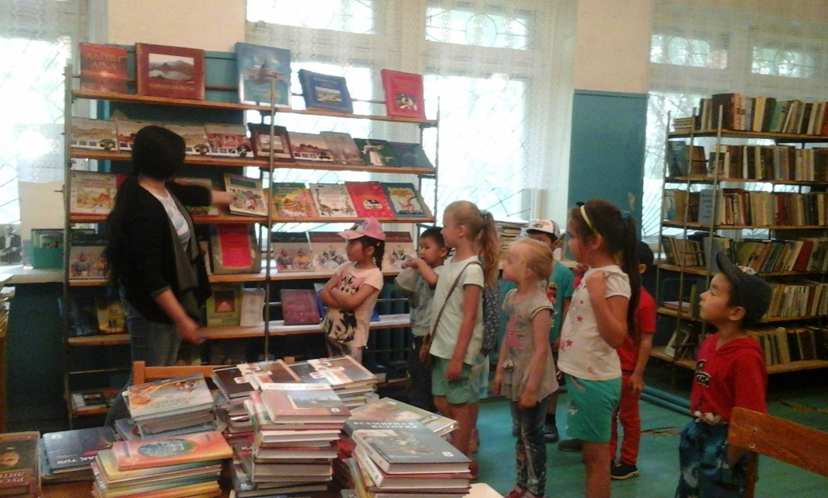

В стране книголюбов

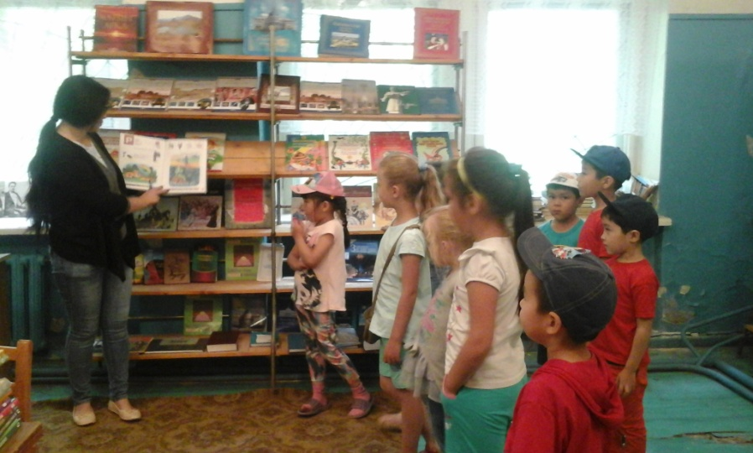

Беседа с библиотекарем А.Шаймерденовой о родном крае

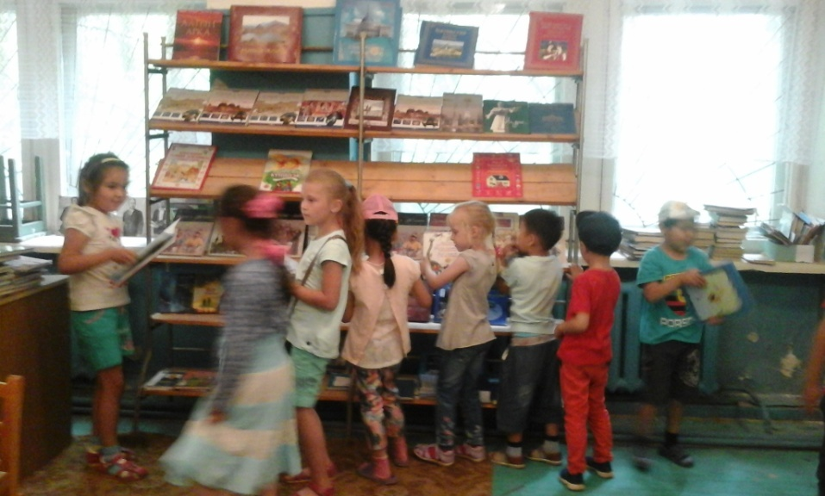

Познаем новое

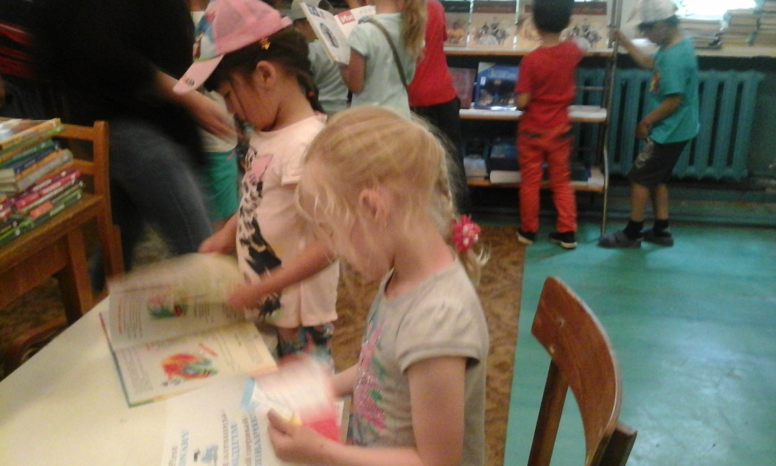

Много познавательного в книгах

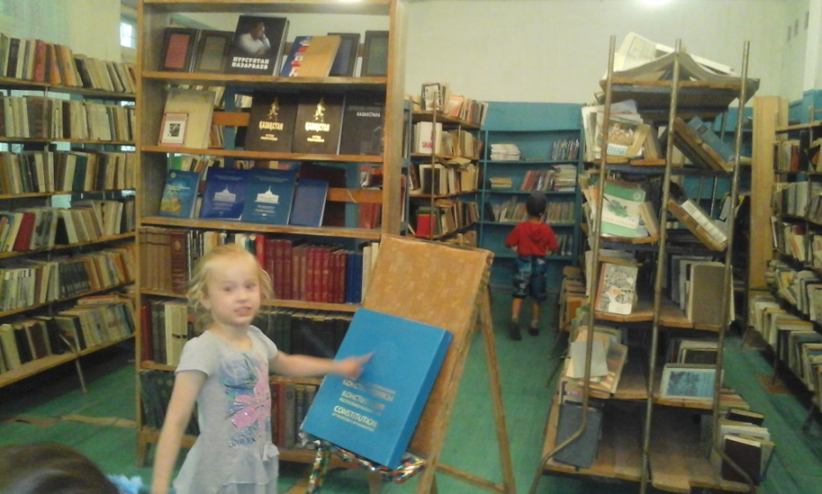

Ох, как хочется прочесть!

Совершив путешествие в школьную библиотеку, узнав жизнь людей села, поучаствовав в коммуникативных тренингах «Асыл сөз мектебі», у ребят формируется патриотическое чувство к своей малой родине, чувство гордости за своих земляков, имея пример для подражания.